2024年香港中文大学（深圳）浙江三位一体招生

线上说明会

香港中文大学（深圳）“三位一体”报名将于5月8日17:00截止。2024年，香港中文大学（深圳）在浙招生计划将超过270人，其中，三位一体模式共投放25个本科专业，分别是：市场营销、国际商务、经济学、金融学、会计学、金融工程、数学与应用数学、新能源科学与工程、化学、物理、材料科学与工程、电子与计算机工程、应用心理学、翻译、英语、生物信息学、生物医学工程、药学、生物科学、统计学、计算机科学与技术、数据科学与大数据技术、临床医学、城市管理、国际组织与全球治理。采用试验班大类招生模式。

考生于5月8日17:00前，登录学校招生官网“本科招生网上申请平台-综合评价招生报名系统”（<https://ugapply.cuhk.edu.cn>）进行注册，按系统要求准确、完整地填写报名信息，并上传相关证明材料扫描件，确认报名。

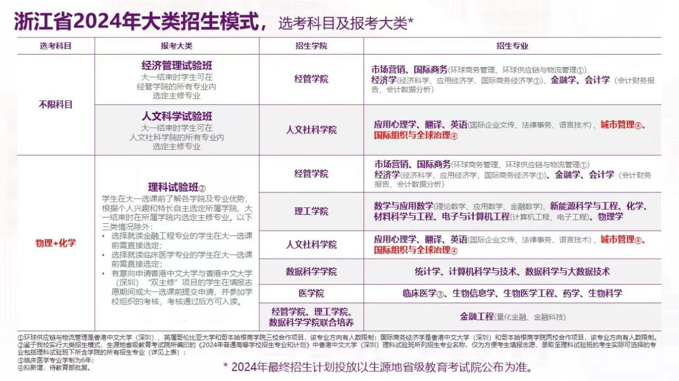

**香港中文大学（深圳）2024年浙江省“三位一体”报考流程**

● 5月8日17:00前，登录学校招生官网“本科招生网上申请平台-综合评价招生报名系统”（<https://ugapply.cuhk.edu.cn>）进行注册，按系统要求准确、完整地填写报名信息，并上传相关证明材料扫描件，确认报名。

● 5月中下旬，查看入学测试资格，缴纳校测费用。

● 高考后（6月中旬左右），参加入学测试：初试和复试。具体的入学测试时间、形式、要求等相关安排将另行通知。

● 高考成绩公布前，按照1:5的比例，公布经过校测环节后的入围考生名单（即使入围，也可以后期不填报志愿，选择放弃）。

● 6月下旬，考生可自愿在高考志愿填报系统中的提前批志愿栏，选择填报香港中文大学（深圳）。

**香港中文大学（深圳）将于4月27日（周六）9:30，举行“与浙江招生组面对面”的直播活动，请关注直播信息。**

